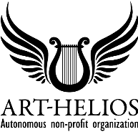
Молодежная программа оперных артистов
АНКЕТА УЧАСТНИКА
Ф. И. О.
Дата рождения
(дата, месяц, год)
Место рождения
Адреса регистрации по месту жительства и фактического проживания
Мобильный телефон
e-mail
Образование
(с указанием учебного заведения, факультета, сроков обучения)
Место работы
(при наличии)
Опыт работы в театре
(при наличии)
Оперный репертуар
Краткая биография
(не более 1000 знаков)
Ссылки на аудио и видео выступлений

К анкете обязательно прикладывается фотография в формате JPG (не менее 1600 х 1200 px) и рекомендательные письма при наличии.
Отправляя анкету организаторам на адрес young.helikon@gmail.com участник программы подтверждает согласие на обработку своих персональных данных.

